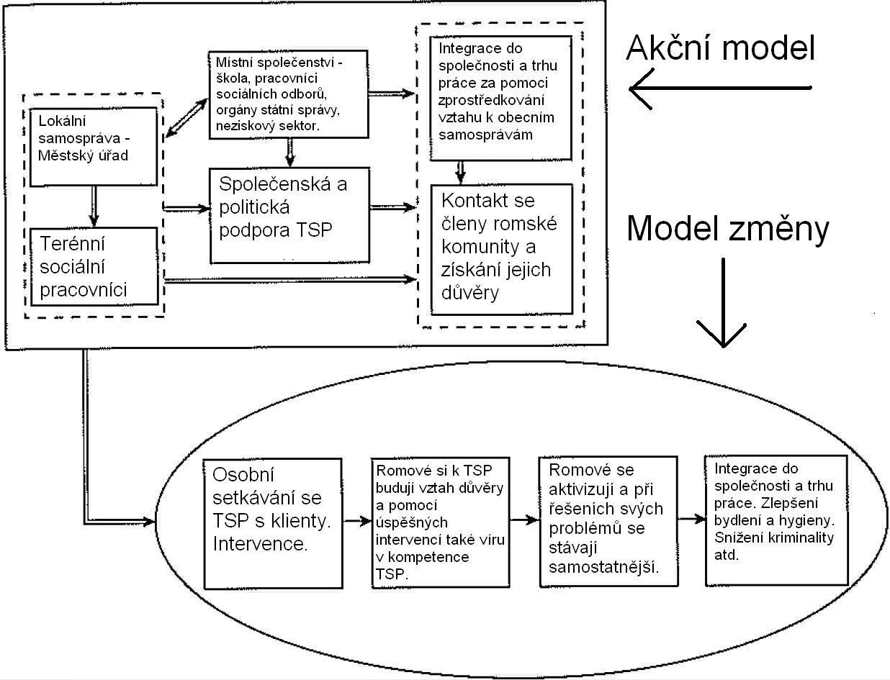
Program podpory terénní sociální práce v sociálně vyloučených romských komunitách byl v zásadě neúspěšný z řady vzájemně provázaných důvodů. V akčním modelu můžeme tyto důvody identifikovat následovně:
- Městské úřady jako implementační organizace vytvářely deficit především ve vztahu k terénním sociálním pracovníkům. Ti měli nevyjasněné a často pouze okrajové pozice v organizační struktuře sociálních odborů. Objevoval se nesoulad modelových cílů MU a TSP. Představitelé MU nedokázali ocenit přínos TSP pro fungování jejich úřadu.
- Značné deficity se však nacházely také na straně terénních pracovníků. Ve vztahu k implementační organizaci šlo především o nedostatek vzdělání a nechuť k jeho doplňování. Problematickým se ukázal být také nedostatek zkušeností s formálním zaměstnáním, který vedl k horšímu přístupu k pracovním úkolům, povinnostem atd. Další kompetence kromě vztahu k MU formovaly také vztah k cílové skupině. Dlouhodobá veřejná činnost pro romskou komunitu byla faktorem pozitivním. Problém nastává v úzce profesním pojetí TSP. To spočívalo spíše v akutním řešení problémů formulovaných klienty. Nedostatek dlouhodobější koncepce ovlivnil výsledky a také tím také vztah k nadřízeným i klientům.
- Ekologický kontext spočívá ve společenské a politické podpoře samotné TSP. Tato podpora kolísá podle aktuálních nálad ve společnosti. Politické autority berou TSP někdy jako pouhé alibi nebo jako plnění vyšších směrnic, se kterými se vnitřně neztotožňují. Tento kontext průběžně ovlivňuje proces implementace a také instituce, které jsou do něj zapojeny.
- Neúspěch programu byl ovlivněn také charakterem intervence. Stále se opakující řešení problémů definovaných klienty nevedlo k jejich osamostatnění ve vztahu k úředním autoritám. Nedostatek dlouhodobých koncepčních úvah následně také negativně ovlivnil důvěru klientů v kompetence TSP.
Model změny se za těchto podmínek stává nedosaženým ideálnem.

